2023—2024学年度第一学期高三期末调研考试
生物试题（答案在最后）
（时间75分钟，满分100分）
注意事项：
1．答卷前，考生务必将自己的姓名、考场号、座位号填写在答题卡上。
2．回答选择题时，选出每小题答案后，用铅笔把答题卡上对应题目的答案标号涂黑。如需改动，用橡皮擦干净后，再选涂其它答案标号。回答非选择题时，将答案写在答题卡上。写在本试卷上无效。
3．考试结束后，将本试卷和答题卡一并交回。
一、单项选择题：本题共13小题，每小题2分，共26分。在每小题给出的四个选项中，只有一项是符合题目要求的。
1. 支原体是目前发现的最小原核生物，不同类型的支原体可寄生在人体的不同部位，引起不同的疾病。下列叙述正确的是（ ）
A. 支原体是细胞体积最小的细菌，不具有细胞壁
B. 支原体利用宿主细胞的核糖体合成自身蛋白质
C. 浆细胞产生的抗体通过体液免疫可彻底消灭支原体
D. 组成支原体遗传物质的核苷酸只有四种
2. 蛋白质是生命活动的主要承担者。下列关于蛋白质的叙述错误的是（ ）
A. 某些载体蛋白既可以运输物质，又可以催化ATP水解
B. 细胞间的信息交流不一定依赖细胞膜上的受体
C. 蛋白质空间结构的改变一定会导致蛋白质功能的改变
D. 加热变性后的蛋白质降温后不能恢复原有的结构和性质
3. 下列有关科学研究方法和生物学实验的叙述，正确的是（ ）
A. 将¹⁵N标记的DNA转移到¹⁴N的培养液中，通过子代DNA的放射性确定其复制方式
B. 设计pH对酶活性影响的实验方案时，可以选择淀粉为底物
C. 萨顿通过研究蝗虫的减数分裂过程，提出了“基因是染色体上的DNA片段”的假说
D. 利用抗生素对大肠杆菌逐代选择培养过程中，平板上的抑菌圈可能逐渐变小
4. 科研人员将两株长势相同的小麦幼苗放在两个密闭透明、大小相同的容器内，分别在黑暗和适宜光照条件下，定时（秒）测定密闭容器中的CO₂含量（mg），结果如表所示。下列叙述正确的是（ ）
时间（秒）  条件 | 0 | 50 | 100 | 150

黑暗 | 340 | 347 | 354 | 361
光照 | 340 | 336 | 332 | 328

A. 给幼苗黑暗处理，线粒体利用葡萄糖氧化分解释放CO₂
B. 给幼苗光照处理50秒，该植物进行光合作用消耗4mgCO₂
C. 将幼苗先黑暗处理100秒，再光照处理100秒，装置内CO₂的量增加6mg
D. 将幼苗光照处理第150秒时幼苗光合作用强度小于呼吸作用强度
5. 某动物的体色由两对等位基因A/a、B/b控制，现选取基因型为AaBb的雄性个体进行测交，测交后代大多数个体基因型为Aabb、aaBb，极少数个体的基因型为AaBb、anbb。若图中染色体的编号5是基因A的位置，则a、B、b基因可能的位置依次是（ ）
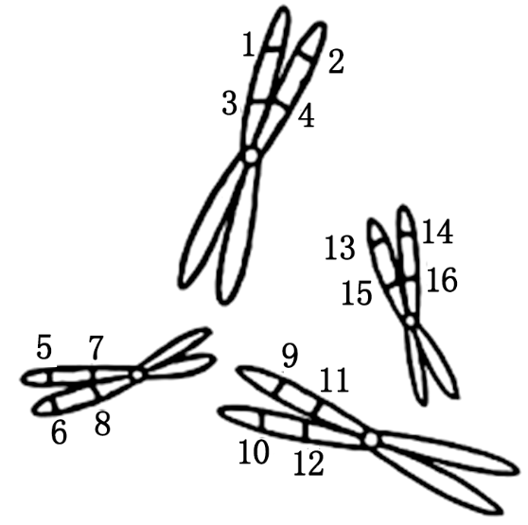
A. 1、10、12 B. 13、15、7 C. 10、12、8 D. 14、16、4
6. 在进行蛋白质合成时，一条mRNA上经常结合多个核糖体，形成多聚核糖体。图示为某生物细胞内的蛋白质合成过程，下列叙述正确的是（ ）
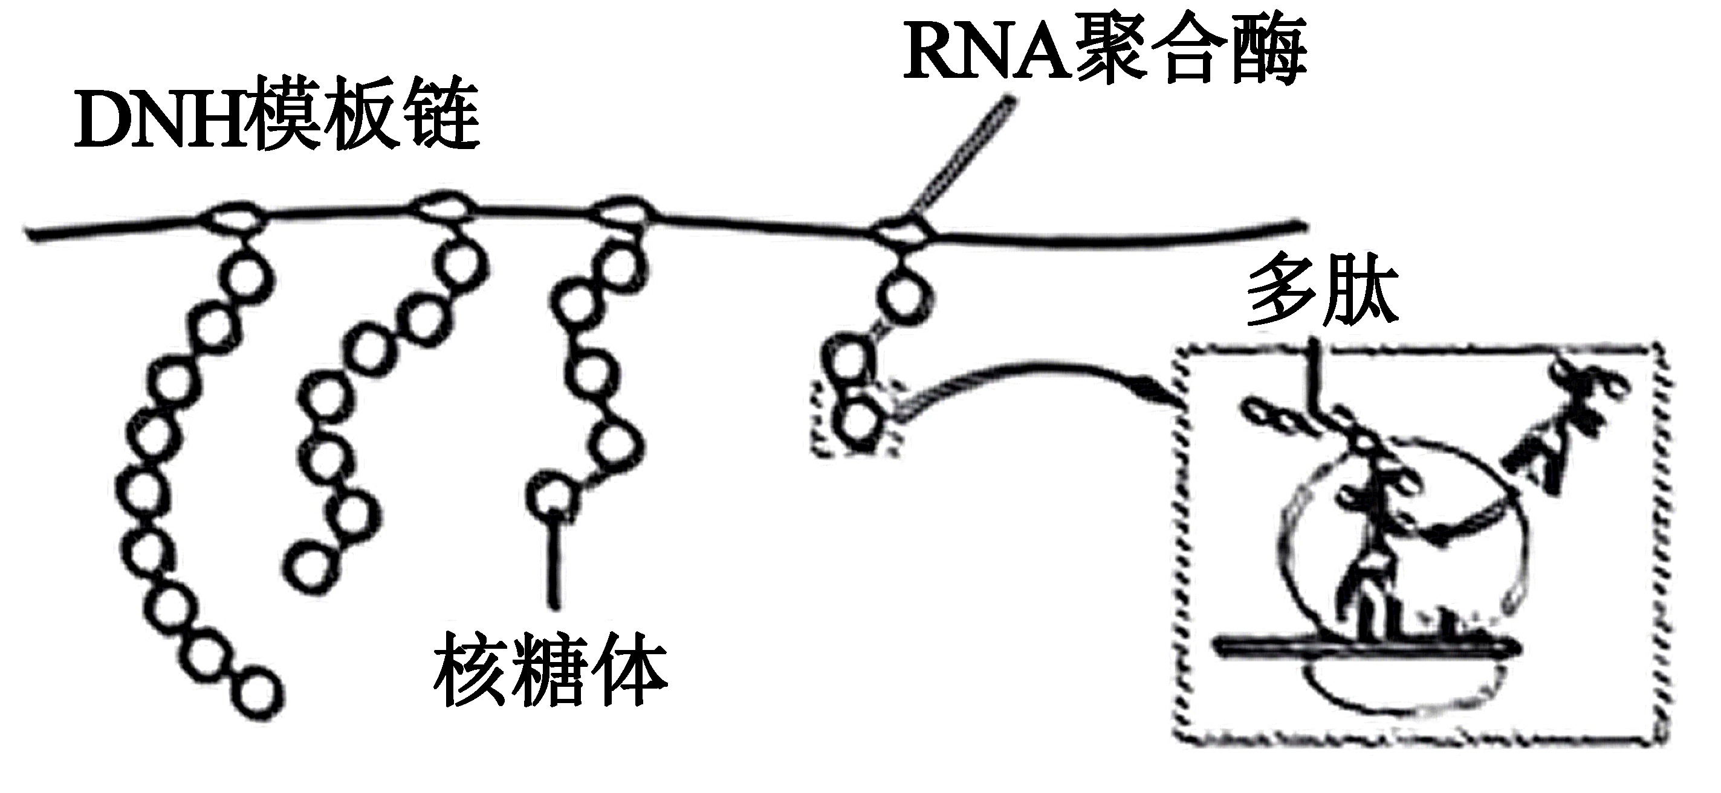
A. 该生物为原核生物，RNA聚合酶从右向左移动
B. 图示中正在合成4条多肽链
C. 图示中正在进行的是翻译过程
D. mRNA上每个密码子都能结合相应的tRNA
7.
性选择是自然选择的一种特殊形式。达尔文认为，两性中的某一性别（通常是雄性个体或雄性生殖细胞相对过剩）的个体为交配而与种群中同性别的其他个体展开竞争，得到交配权的个体有机会繁殖后代，使有利于竞争的性状逐渐巩固和发展。下列相关叙述错误的是（ ）
A. 性选择使种群中的某些优良基因能够遗传给后代
B. 雄孔雀的尾、雄鹿的叉角等性征都是性选择的结果
C. 根据性选择理论，种群中的基因频率会发生定向改变
D. 性选择的存在导致具有不利于竞争性状的雄性个体完全被淘汰
8. 抑郁症临床表现为情绪低落、悲观、认知功能迟缓等症状。研究发现，抑郁症患者存在下丘脑-垂体-肾上腺皮质轴（HPA轴）功能亢进的生理变化，血浆中的糖皮质激素浓度明显增高，突触前膜上的5-羟色胺（5-HT）转运体数量增多。5-HT是一种兴奋性神经递质，也可作为抗抑郁药；氟氧苯丙胺和单胺氧化酶MAO（催化5-羟色胺氧化为5-羟色醛）抑制剂也是常用的抗抑郁药物。下列叙述错误的是（ ）
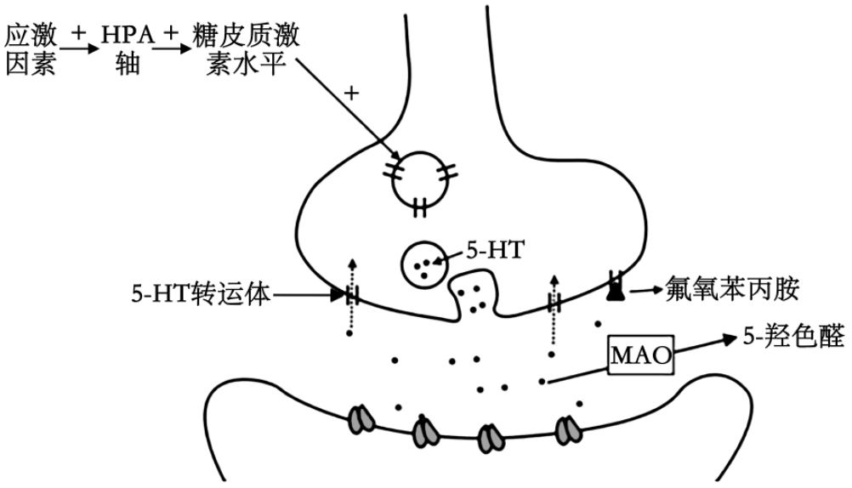
A. 糖皮质激素的分泌过程既存在分级调节，又存在反馈调节
B. 肾上腺皮质分泌的糖皮质激素可参与调节机体有机物的代谢
C. 患者糖皮质激素分泌增多会导致突出间隙的5-HT的浓度升高
D. 氟氧苯丙胺和MAO抑制剂都是通过增加突触间隙的5-HT浓度治疗抑郁症
9. 尿崩症是一种肾小管重吸收水功能性障碍综合征，患者体内抗利尿激素的含量低于正常人，垂体瘤是导致尿崩症的一种常见病因。去氨加压素是治疗该种尿崩症的常用药物，临床给药方式有皮下注射和微量泵静脉持续给药两种，下表为两种不同给药方式的相关测量结果。下列叙述正确的是（ ）
项目 | 组别 | 尿量（mL·h⁻¹） | 血钠（mmol·L⁻¹） | 血浆渗透压（mOsm·kg⁻¹）
治疗前 | 微泵组 | 320 | 161 | 345.48
治疗前 | 皮下注射组 | 338 | 158 | 344.62

以上内容仅为本文档的试下载部分，为可阅读页数的一半内容。如要下载或阅读全文，请访问：https://d.book118.com/978106106057006044

